R711R1/LEDW1820DX1

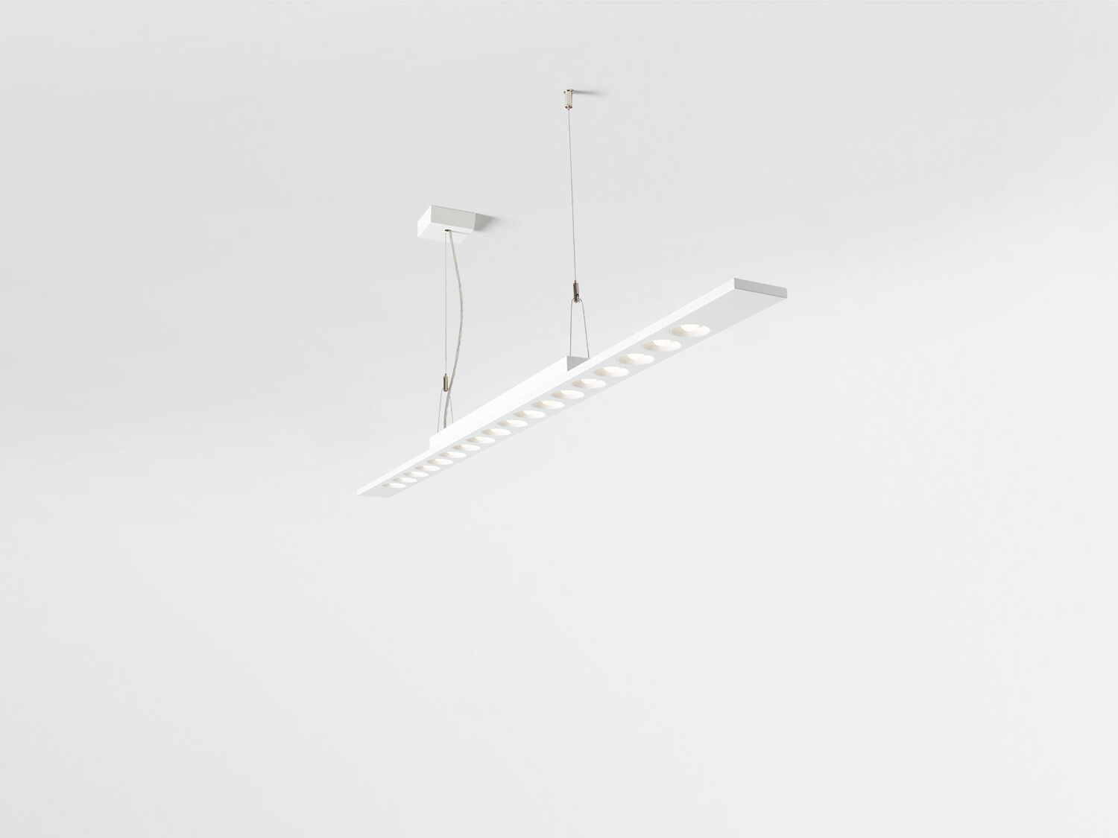
- Anbau oder abgependelte Leuchte mit LED+LENS.
- LED+LENS™ Optik, Polycarbonat (PC) Linse und Cup, mittelbreit strahlend Lichtverteilung.
- Gehäuse mit einer sichtbaren Höhe von 15 mm und nahtlosen geraden Ecken. Linsen in runden Vertiefungen versenkt.
- Abmessungen: 1500 mm x 75 mm x 50 mm.
- LED+LENS™, eine Kombination aus Hochleistungs-LEDs und einzelnen Linsen mit einer patentierten Oberflächenstruktur. Für eine angenehme Lichtwahrnehmung sind die Linsen in Vertiefungen eingelassen.
- Lichtstrom: 2250 lm, Spezifischer Lichtstrom: 118 lm/W.
- Anschlussleistung: 19.0 W, DALI dimmbar.
- Frequenz: 50-60Hz AC.
- Spannung: 220-240V.
- Schutzklasse: Klasse I.
- LED mit überlegenem Wartungsfaktor; nach 50.000 Brennstunden behält die Leuchte 98% ihres ursprünglichen Lichtstroms.
- Lichtfarbe: 3000 K, Farbwiedergabe ra: 80.
- Standard-Farbabweichung: 3 SDCM.
- LED+LENS™ für eine blendfreie Lichtverteilung mit UGR <= 16 und einer Leuchtdichte @ 65° 1000 Cd/m² cd/m² entsprechend der Norm EN 12464-1 für sehr hohe visuelle Anforderungen, z.B. Qualitätskontrollen, Präzisionsaufgaben.
- Lackiertes stahlblech Gehäuse, RAL9003 - signalweiß (Strukturlack).
- IP-Schutzart: IP20.
- Glühdrahttest: 850°C.
- 5 Jahre Garantie auf Leuchte und Treiber.
- Zertifikate: CE, ENEC.
- Leuchte mit halogenfreiem Kabel.
- Die Leuchte wurde nach der Norm EN 60598-1 in einem nach ISO 9001 und ISO 14001 zertifizierten Unternehmen entwickelt und produziert.
- Zubehör für Montage erforderlich, Auswahl aus: ACC-HI00-X00, ACC-HI00-X01, ACC-HI00-X02, ACC-HI01-3P-1500, ACC-HI01-5P-1500, ACC-HI02-3P-1500, ACC-HI02-5P-1500.

